МБУК ВР «МЦБ» им. М.В. Наумова

16+
Рекомендательный список
Быть или не быть…

Подготовил заведующий ОО
Серова А. С.

ст. Романовская
2022г.

Добрый день, дорогие друзья!
Выбор профессии, с одной стороны, взгляд в будущее, а с другой стороны – взгляд внутрь себя: готов ли я к достижению цели?
Как обрести гармонию с собой? Как выпустить наружу таланты? Как заниматься любимым делом? На эти и другие вопросы, возникающие в ответственный момент выбора профессионального определения, помогут ответить книги.

Уиллет, Э.
Генетика без тайн [текст]/ Эдвард Уиллет; [пер. с англ. Г. Алешкина]. - М. : Эксмо, 2009. - 224с.
Эта книга предназначена тем, кто хочет познакомиться с основами генетики, но не собирается заниматься ею профессионально, кому интересно узнать о ДНК и хромосомах, вирусах и бактериях, генетических болезнях и мутациях. Подробно и занимательно описываются многочисленные вопросы от самых простых до самых сложных и современных. Познавательно и интересно рассказывается об эволюции с точки зрения генетики и генетической инженерии - одной из самых интересных дисциплин современности. Тестовые задания помогут читателю проверить полученные знания.
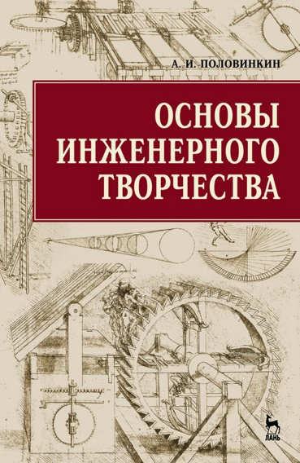
Половинкин, А. И.
Основы инженерного творчества: Учебное пособие [текст]/Александр Иванович Половинкин. -5-е изд., стер. – СПб.: «Лань», 2017.-364с.- (Учебники для вузов. Специальная литература).
В учебном пособии изложены основные понятия инженерного творчества (функциональная структура, технический объект, физический принцип действия, критерии развития и др.), используемые в различных эвристических и машинных методах. Описаны наиболее распространенные эвристические методы, такие как мозговой штурм, метод эвристических приемов, морфологический анализ и синтез, функционально-стоимостной анализ. Приведены описания машинных методов поискового проектирования и конструирования, используемых для поиска улучшенных физических принципов действия и технических решений. Материал иллюстрирован на примерах из различных областей техники.
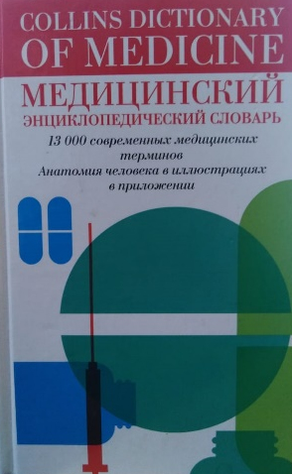
Янгсон, Р. М.
Медицинский энциклопедический словарь = Collins dictionary ofmedicine [текст] / Р. М. Янгсон ; [пер. с англ. Е. И. Незлобиной]. - М. : АСТ :Астрель, 2005. - 1375 с.
"Медицинский энциклопедический словарь" — перевод английского словаря, вышедшей в знаменитом издательстве «Коллинз» (Великобритания). В словаре содержится 13 000 современных медицинских терминов по всем основным направлениям современной медицины, которые помогут при чтении популярной медицинской литературы: журналов, брошюр, справочников. Вы также найдете здесь полезную информацию о некоторых современных лекарственных препаратах.
.
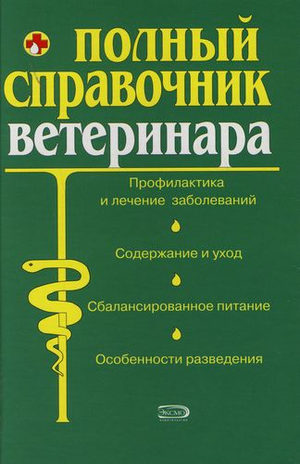
Брынчик, Е.
Полный справочник ветеринара [текст]/ Е. Брынчик. -Москва: Эксмо, 2008. –608с.
Полный справочник, содержащий все самые необходимые для врачей-ветеринаров сведения. В издании дано подробное описание основных систем организма различных животных, представлены исчерпывающие сведения по уходу за животными, их кормлению и разведению. Приведены самые современные методы лечения и профилактики заболеваний различных органов и систем. Справочник снабжен подробными таблицами, которыми легко сможет воспользоваться даже неспециалист. В издании представлена информация как по самым распространенным домашним животным, таким, как кошки, собаки, аквариумные рыбки, домашние грызуны, кролики, крупный рогатый скот, лошади, козы и овцы, свиньи, так и по пушным зверям, а также по редким представителям фауны, таким, как рептилии. Справочник предназначен для врачей-ветеринаров, студентов, а также для широкого круга читателей.

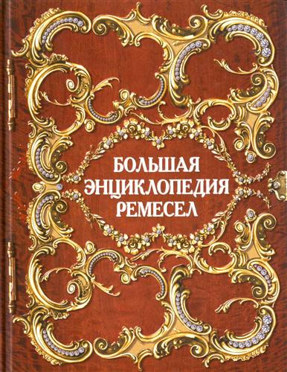
Федотов, Г. Я.
Большая энциклопедия ремесел[текст]/Геннадий Яковлевич Федотов. -Москва: Эксмо, 2008. – 608с.
Человек издавна стремился украсить свое жилище и все, с чем ему приходилось сталкиваться в быту. При изготовлении любой вещи мастер не только думал о ее практическом назначении, но и не забывал о красоте. Из самых простых материалов — дерева, металла, камня, глины, соломы — создавал он истинные произведения декоративно- прикладного искусства. Изящные, приносящие уют вещи, изготовленные своими руками, — лучшая награда мастеру. А вот о том, как стать мастером, выбрать подходящий материал, подготовить его и сделать поделки, радующие глаз и душу, вы узнаете из нашей энциклопедии. Описание главных приемов обработки, необходимых инструментов, простые и подробные чертежи и схемы, наглядные цветные рисунки позволят даже начинающим умельцам разобраться в процессах изготовления оригинальных декоративных работ. Книга поможет вам овладеть навыками замечательных ремесел, раскроет их маленькие и большие секреты, даст полезные советы, а все остальное решат ваши фантазия и вдохновение!

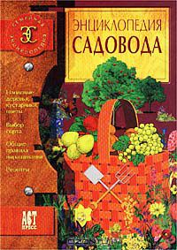
Миганова, Т.
Энциклопедия сдовода [текст]/Татьяна Миганова. -Москва: АСТ- Пресс книга, 2002. - 624с.
Энциклопедия садовода знакомит с секретами выращивания плодово-ягодных культур. При этом не только широко известных - яблок, слив, малины, клубники, вишни, смородины, крыжовника и др., - но и садовых диковинок - лимонника, актинидии, кизила, рябины, айвы, фундука, барбариса, брусники и садовых цветов. Читатель узнает также о разных способах хранения собранного урожая и о многочисленных рецептах фруктово-ягодных заготовок на зиму.

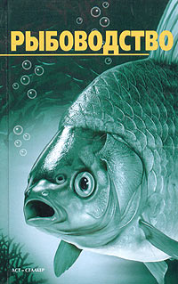
Сабодаш, В. М.
Рыбоводство [текст]/Виктор Сабодаш. -Москва: Эксмо, 2005.- 301с.
Приведены основные сведения о биологии разводимых рыб, среде их обитания, о типах, формах, системах прудового рыбного хозяйства, изложены методы использования прудовых площадей, комплексной механизации трудоемких процессов в рыбоводстве.

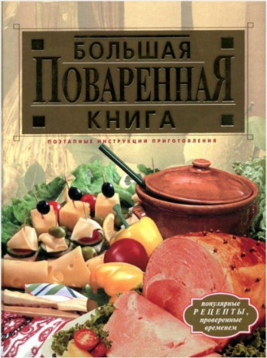
Гилярова, И.
Большая поваренная книга[текст] / Ирина Гилярова. -Москва: Эксмо, 2008. - 256с.
Вкусная и полезная еда - не только праздник в доме, но еще отменное здоровье и отличное настроение. Готовить такую еду, пользуясь советами этой книги, - сплошное удовольствие. Здесь представлено огромное количество самых разнообразных блюд: салаты, закуски, супы, жаркое из мяса и птицы, из рыбы, витаминные напитки, изысканные десерты, аппетитная выпечка. В рецептах подробно расписана последовательность их приготовления, указана калорийность и затраты времени. Советы опытных кулинаров, рекомендации диетологов, красочные иллюстрации помогут вам и уберегут от ошибок.

Барышникова, Т.
Мужские стрижки. Секреты профессионалов. [текст]/ Т. Барышникова. - Москва: Эксмо, 2011. - 192с.- (Академия красоты).
Эта книга - самое полное на сегодняшний день пособие для начинающих парикмахеров. Вы научитесь делать простые, классические, современные и креативные мужские стрижки в домашних условиях, узнаете, какие инструменты нужны для этого, как правильно пользоваться ими, как подбирать прическу в зависимости от типа лица, как ухаживать за мужскими волосами и делать массаж головы. Пошаговые инструкции, полезные советы опытных специалистов - благодаря этой книге вы станете настоящим профессионалом!

Платонова, Д.
Макияж. Идеальная внешность за 20 мин [текст]/ Дарья Платонова. –Москва: Эксмо.- 2010- 128с.
Эта книга предназначена не для профессиональных стилистов и визажистов. Она написана для обычных девушек и женщин, которые хотят выглядеть привлекательно каждый день. Автор этой книги поделится с вами секретами правильного макияжа, который скроет недостатки и подчеркнет достоинства вашего лица.

«Быть или не быть»: рекомендательный список / заведующий ОО Серова А. С. – ст. Романовская: МБУК ВР «МЦБ» им. М. В. Наумова, 2022 г.-6с.

